Практические задания к главе 1
Для выполнения заданий заранее установил xampp и необходимые расширения для VS Code.
Также создал в C:\xampp\htdocs директорию labs_php для хранения файлов для лабораторных работ.
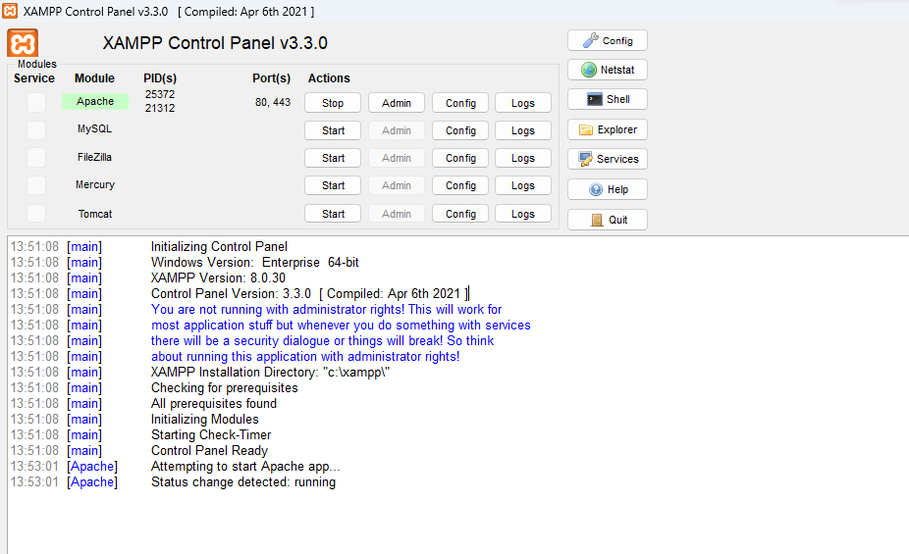
Рисунок 1 – xampp

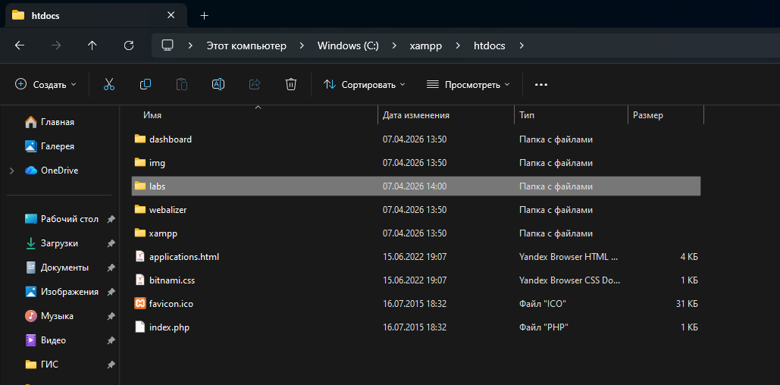
Рисунок 2 – Директория
1. Результат приведен на рисунке 3, код в файле к лабораторным example_1.php.
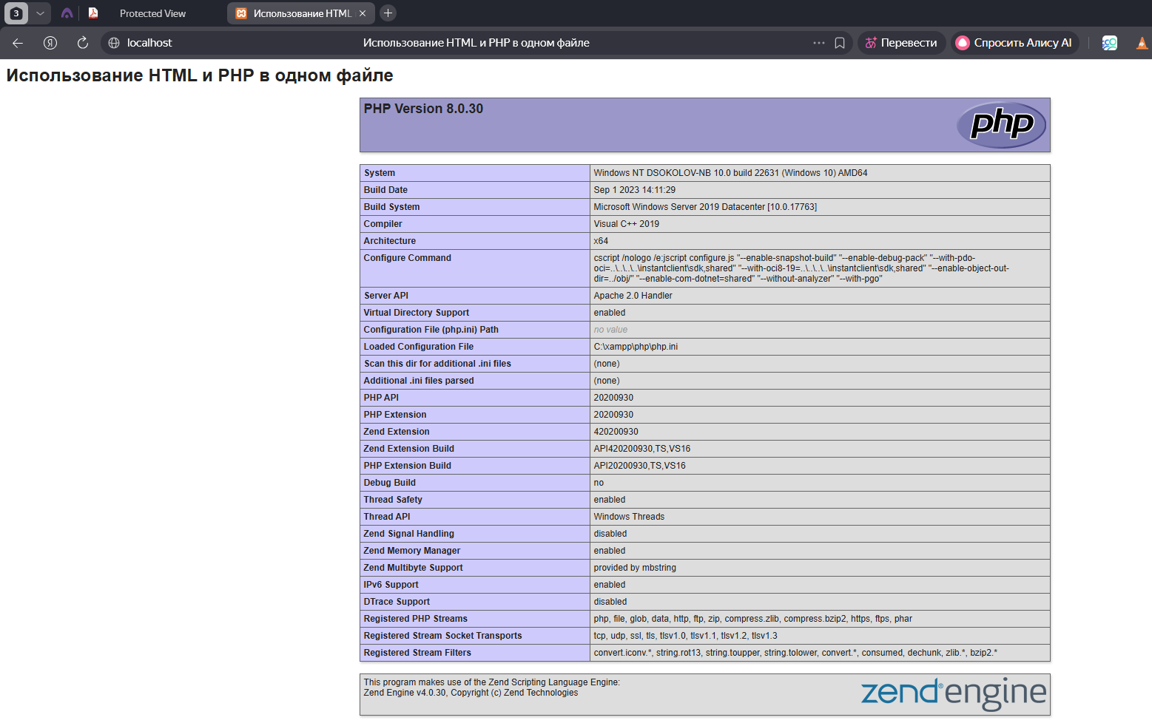
Рисунок 3 – Пример 1-1

2. Результат приведен на рисунке 4, код в файле к лабораторным example_2.php.
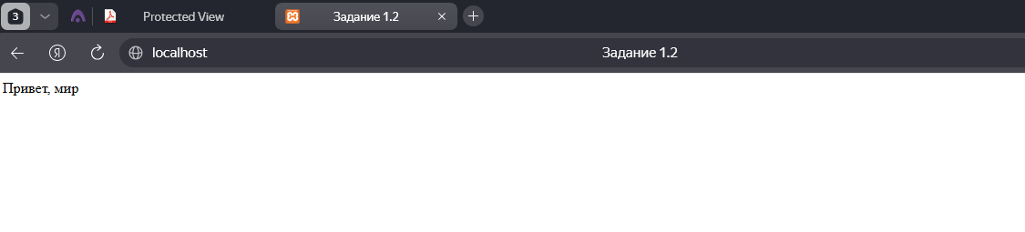
Рисунок 4 – echo «Привет, мир»

3. Результат приведен на рисунке 5, код в файле к лабораторным example_3.php.
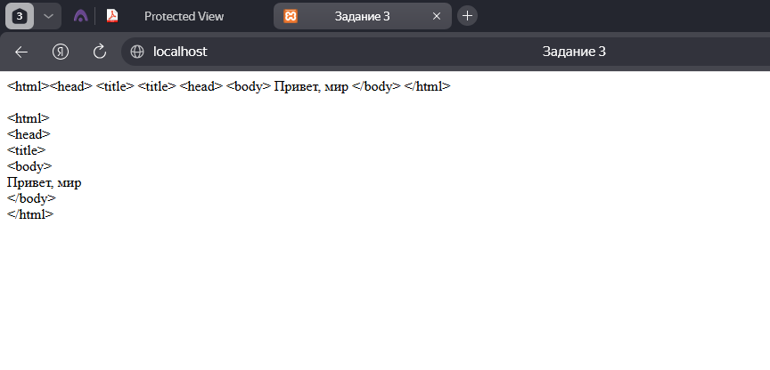
Рисунок 5 – Теги из предыдущего задания

4. Результат приведен на рисунке 6, код в файле к лабораторным example_4.php.
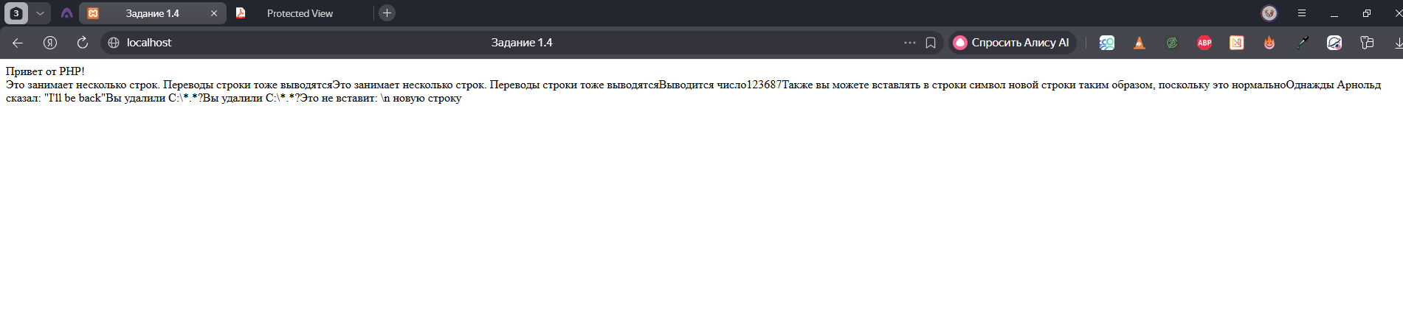
Рисунок 5 – Пример 1-2

5. Код в файле к лабораторным example_5.php
6. Результат приведен на рисунке 6, код в файле к лабораторным example_6.php.
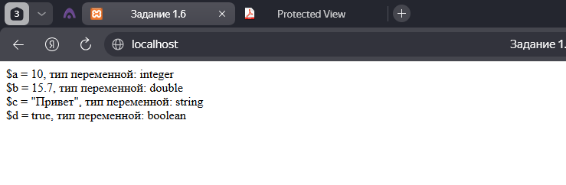
Рисунок 6 – Результат работы функции gettype

7. Результат приведен на рисунке 7, код в файле к лабораторным example_7.php.
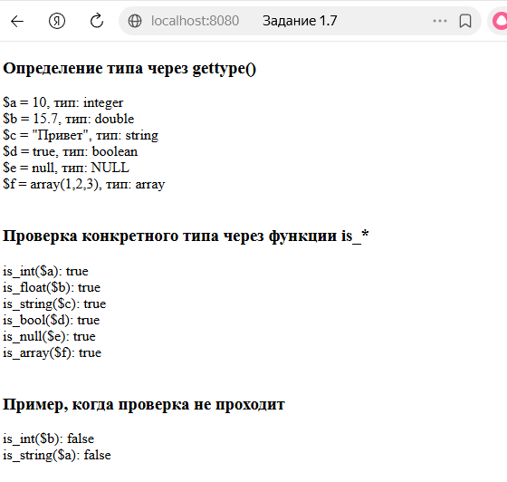
Рисунок 7 – Функции is

8. Результат приведен на рисунке 8, код в файле к лабораторным example_8.php.
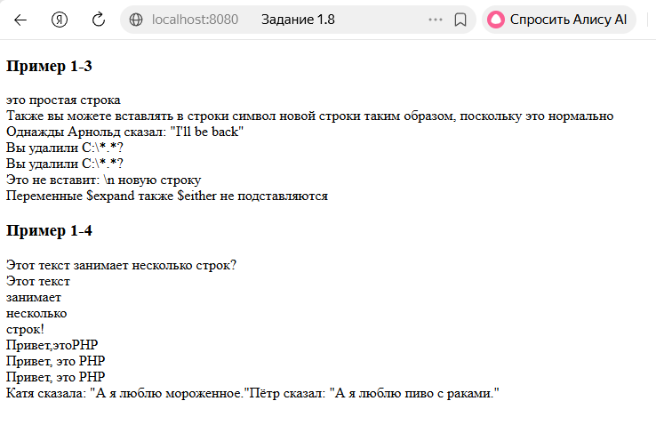
Рисунок 8 – Синтаксис типа string

9. Найти в Интернете материал о стандартах POSIX и подготовить сообщение об их назначении и использовании.
POSIX - это сокращение от Portable Operating System Interface. Это семейство стандартов, которое задаёт единый интерфейс операционной системы: системные вызовы, заголовочные файлы языка C, командный интерпретатор shell и набор стандартных утилит. Главная идея POSIX - сделать программы более переносимыми между разными UNIX-подобными системами на уровне исходного кода.
Назначение POSIX состоит в том, чтобы разработчик мог писать программу по общим правилам, а затем с минимальными изменениями запускать её в разных совместимых системах. Стандарт нужен и программистам, и разработчикам самих операционных систем, потому что он фиксирует, какие интерфейсы и поведение должны поддерживаться.
На практике POSIX используется при разработке системных и серверных программ, скриптов shell, утилит командной строки и переносимого C-кода. Если программа опирается на POSIX-интерфейсы, её легче переносить между Linux, macOS, BSD и другими UNIX-подобными системами.
POSIX.1 - базовый стандарт системного API и окружения ОС. Исторически именно он задаёт системные интерфейсы. В современных редакциях он объединяет то, что раньше было разнесено по нескольким стандартам.
POSIX.2 - стандарт для shell и утилит командной строки. Позже он был включён в общий стандарт POSIX.1.
POSIX.1b - расширения реального времени.
POSIX.1c - расширения для потоков (threads).
POSIX.1d - дополнительные расширения реального времени, например процессы, таймауты, часы и таймеры.
POSIX.1g - интерфейсы для сетевого взаимодействия, независимые от протокола.
10. Результат приведен на рисунке 9, код в файле к лабораторным example_10.php.
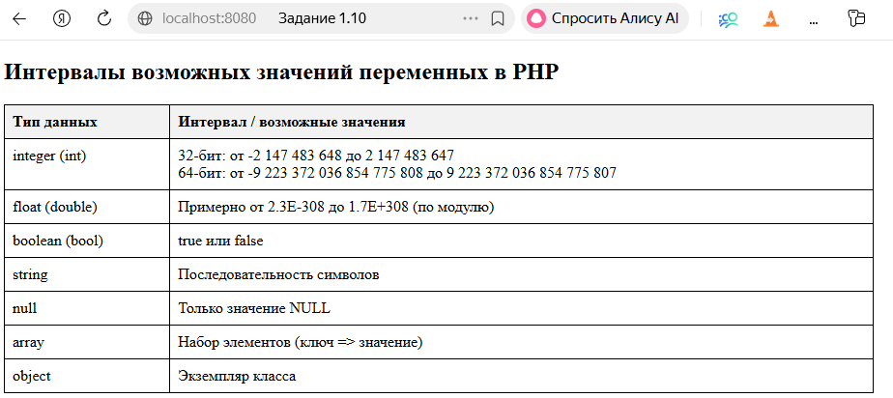
Рисунок 9 – Таблица типов php

11. Результат приведен на рисунке 10, код в файле к лабораторным example_8.php.
Рисунок 10 – Пример 1-4

12. Выполнить пример 1.5.
Код в файле к лабораторным example_12.php.

13. Результат приведен на рисунке 11, код в файле к лабораторным example_13.php.
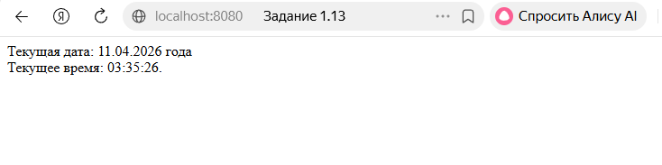
Рисунок 11 – Пример 1-5

14. Результат приведен на рисунке 12, код в файле к лабораторным example_14.php.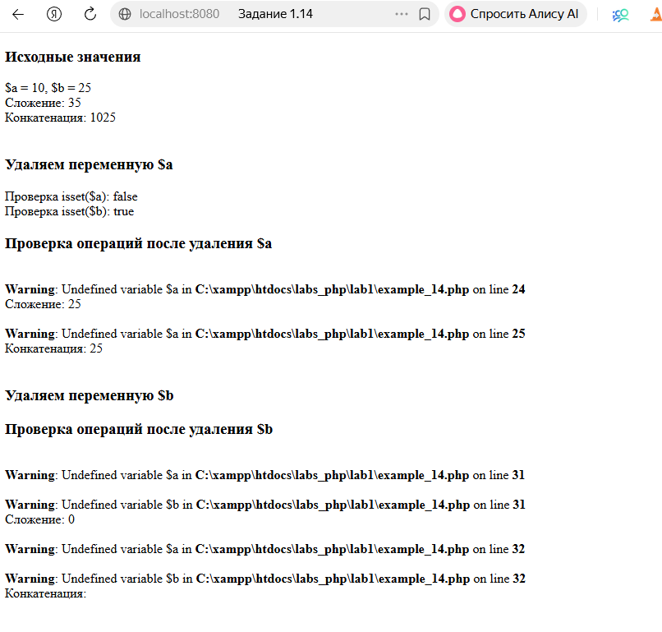
Рисунок 12 – Удаление переменных

15. Реализуйте скрипт - пример интерполяции имени переменной в строку.
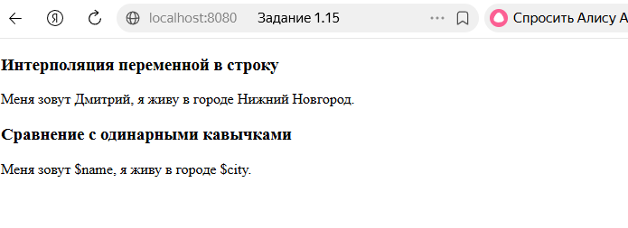
Рисунок 13 – Интерполяция
16. Функция define() используется для создания константы, то есть именованного значения, которое после задания нельзя изменить в процессе выполнения скрипта. Константа нужна тогда, когда в программе есть данные, которые должны оставаться постоянными, например число π, путь к файлу, имя сайта, пароль, настройки подключения.
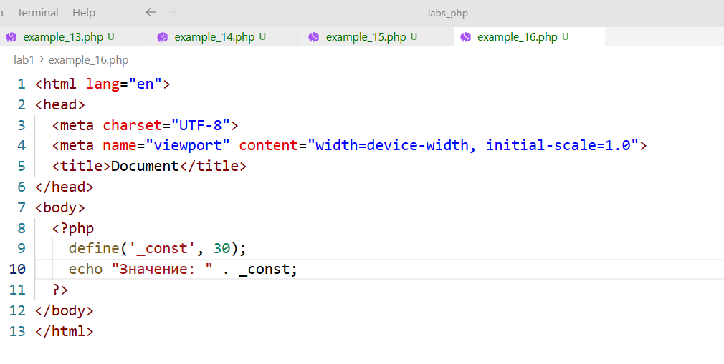
Рисунок 14 – Константа

17. Сделать анализ скриптов 1.7 и 1.8, а затем выполнить их.
Результат приведен на рисунке 15, код в файле к лабораторным example_17.php.
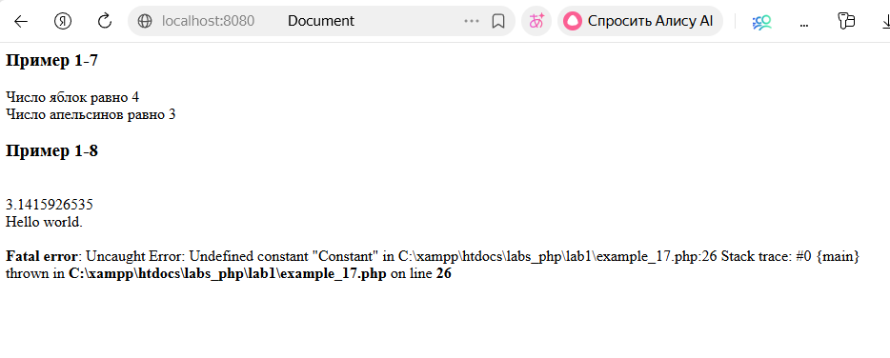
Рисунок 15 – Результат

18. Разобрать и выполнить скрипты 1.13 – 1.15.
Результат приведен на рисунке 16, код в файле к лабораторным example_18.php.

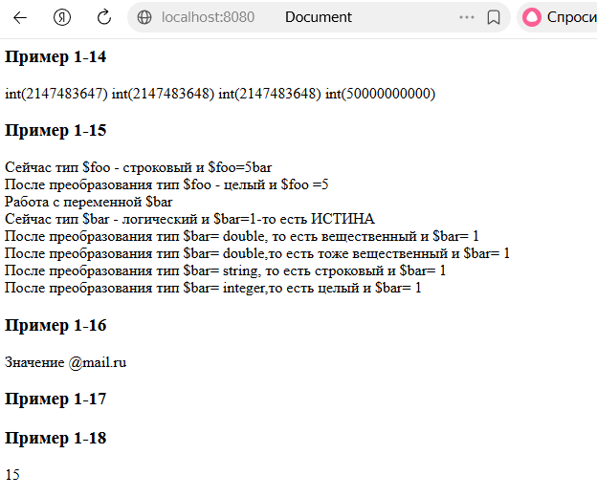
Рисунок 16 – Примеры

19. Разработать алгоритм вычисления факториала от числа n. Создать функцию, вычисляющую значения факториала n!, и скрипт, вычисляющий значение факториала с помощью этой функции.
Создал рекурсивную функцию в example_18.php, результат вызова приведен на рисунке 17.
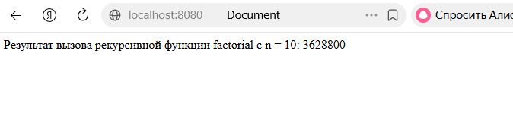
Рисунок 17 – Примеры

20. Написать и выполнить скрипт, в котором применялись бы различные стандартные функции по работе с текстом.
Результат приведен на рисунке 18, код в файле к лабораторным example_20.php.

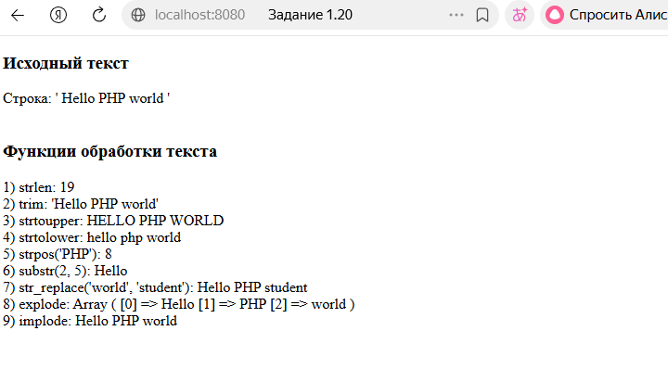
Рисунок 18 – Примеры

21. Проиллюстрируйте скриптом правила преобразования типов переменных.
Результат приведен на рисунке 19, код в файле к лабораторным example_21.php.

